BÁO CÁO BÀI TẬP LỚN
MÔN HỌC: LẬP TRÌNH WEB (PHP & MYSQL) ĐỀ TÀI: XÂY DỰNG HỆ THỐNG QUẢN LÍ SIÊU THỊ
Nhóm thực hiện: Nhóm [12] Giảng viên hướng dẫn: Vũ Duy Tùng
MỤC LỤC
- Chương 1: Tổng quan đề tài
  - 1.1. Đặt vấn đề và tính cấp thiết
  - 1.2. Mục tiêu và phạm vi nghiên cứu
- Chương 2: Phân tích và Thiết kế hệ thống
  - 2.1. Yêu cầu chức năng và công nghệ sử dụng
  - 2.2. Thiết kế Cơ sở dữ liệu (Database Schema)
  - 2.3. Kiến trúc hệ thống và Sơ đồ Use Case
- Chương 3: Tổ chức nhân sự và Phân công nhiệm vụ
- Chương 4: Triển khai chi tiết Module Siêu thị (Key Module)
  - 4.1. Phân tích nghiệp vụ quản lý siêu thị
  - 4.2. Giải thuật xử lý dữ liệu và thống kê hàng hoá, sản phẩm
- Chương 5: Kết luận và Hướng phát triển

CHƯƠNG 1: TỔNG QUAN ĐỀ TÀI
1.1. Đặt vấn đề và tính cấp thiết
Trong bối cảnh chuyển đổi số mạnh mẽ của các doanh nghiệp bán lẻ, đặc biệt là lĩnh vực siêu thị và chuỗi cửa hàng, việc quản lý thủ công bằng sổ sách hoặc file rời rạc đang bộc lộ nhiều hạn chế như: dễ sai sót dữ liệu, khó kiểm soát tồn kho, tốn thời gian tổng hợp báo cáo và thiếu tính bảo mật.
Do đó, việc xây dựng Hệ thống Quản lí Siêu thị trên nền tảng Web là hết sức cần thiết. Hệ thống giúp tự động hóa các nghiệp vụ cốt lõi như quản lý danh mục, mặt hàng, nhà cung cấp, nhân viên, tài khoản và hóa đơn bán hàng; từ đó nâng cao hiệu quả vận hành và hỗ trợ công tác ra quyết định cho người quản lý.
1.2. Mục tiêu dự án
Dự án hướng tới xây dựng một Web Application hoàn chỉnh với các mục tiêu:
- Về nghiệp vụ:
Đáp ứng các chức năng quản lý cơ bản của một siêu thị gồm các vai trò: Admin, Nhân viên kho, Bán hàng.
- Về kỹ thuật:
Ứng dụng kiến thức Lập trình Web PHP & MySQL, xây dựng hệ thống theo mô hình MVC đơn giản, đảm bảo tính rõ ràng, dễ bảo trì và mở rộng.

CHƯƠNG 2: PHÂN TÍCH VÀ THIẾT KẾ HỆ THỐNG
2.1. Công nghệ sử dụng (Tech Stack)
Nhóm phát triển lựa chọn các công nghệ phổ biến và ổn định (LAMP Stack):
- Backend: Ngôn ngữ PHP (Phiên bản 8.0+). Sử dụng kỹ thuật lập trình hướng thủ tục kết hợp hướng đối tượng (PDO) để tương tác cơ sở dữ liệu.
- Database: MySQL. Quản trị qua phpMyAdmin trên nền tảng XAMPP.
- Frontend: HTML5, CSS3, JavaScript. Sử dụng Framework Bootstrap 5 để xây dựng giao diện Responsive (tương thích đa thiết bị).
- Version Control: Git & GitHub để quản lý mã nguồn nhóm.

2.2. Thiết kế cơ sở dữ liệu
Cơ sở dữ liệu của hệ thống bao gồm các bảng chính:
  - Nhacungcap : Lưu thông tin nhà cung cấp
  - Donnhaphang : Lưu thông tin đơn nhập hàng
  - Chitietdonnhaphang: Lưu thông tin hàng hoá trong đơn nhập hang
  - Hoadon : Lưu thông tin của hoá đơn
  - Chitiethoadon : Lưu thông tin hàng hoá trong hoá đơn
  - Mathang : Lưu thông tin các mặt hàng
  - Danhmuc : Lưu các danh mục
  - Taikhoan : Lưu thông tin tài khoản đăng nhập và phân quyền
  - Nhanvien : Lưu thông tin của nhân viên
  - Bophan: Lưu thông tin bộ phận nhân viên
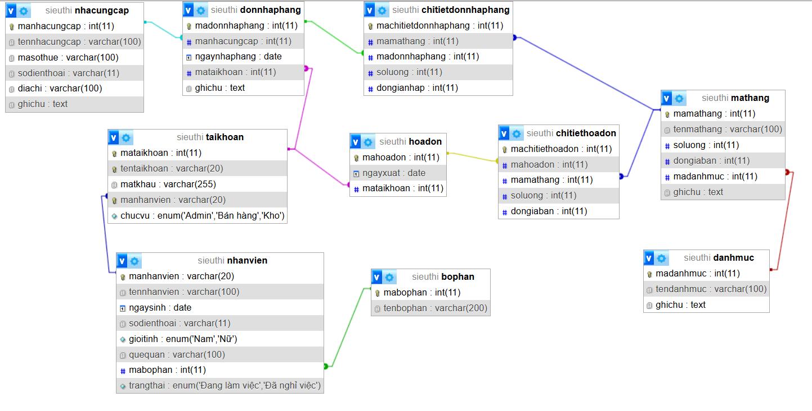
Cơ sở dữ liệu được thiết kế theo mô hình quan hệ, đảm bảo tính toàn vẹn và dễ mở rộng.

2.3. Kiến trúc hệ thống
Hệ thống áp dụng mô hình Models – View nhằm tách biệt giao diện, xử lý logic và dữ liệu, giúp hệ thống dễ bảo trì và nâng cấp.
  - Models : Chứ các hàm chạy chức năng
  - View : Giao diện tương tác trực tiếp với người dùng
  - Assets : Lưu trữ các file .css
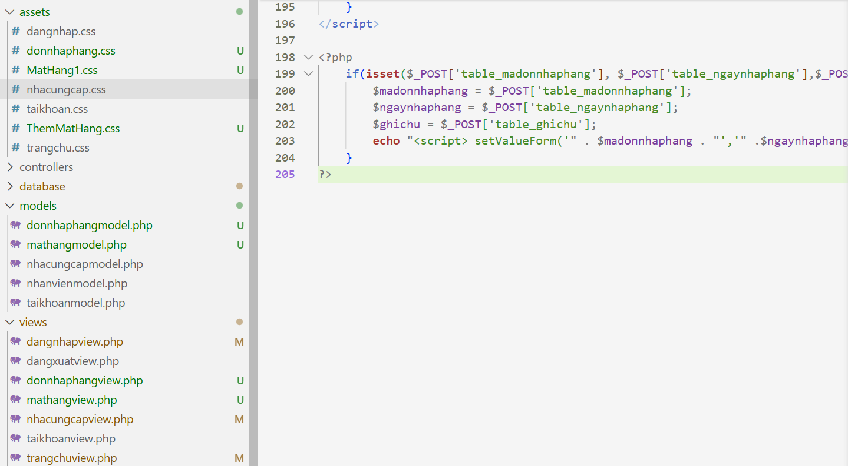

CHƯƠNG 3: TỔ CHỨC NHÂN SỰ VÀ PHÂN CÔNG NHIỆM VỤ
Dự án được thực hiện theo hình thức cá nhân / nhóm nhỏ, phân chia nhiệm vụ theo module chức năng.
Trần Phan Anh : Phụ trách Module Trang Chủ, Đăng nhập, Đăng Xuất, Quản lí Tài Khoản , Quản Lí Hoá Đơn, Thống Kê Thu Chi
- Vai trò: Team Leader & Full-stack Developer.
- Nhiệm vụ:
  - Thiết kế kiến trúc thư mục dự án và quy chuẩn code (Coding Convention).
  - Phát triển Module Trang Chủ, Đăng nhập, Đăng Xuất, Phân Quyền Tài Khoản Người Dùng, Nhà Cung Cấp: Xây dựng Dashboard thống kê; Xây dựng chức năng nòng cốt "Thêm, Sửa, Xoá, Tìm kiếm" (CRUD Question & Options); Xây dựng chức năng " Quản lý tài khoản ", " Quản lý nhà cung cấp", “Thống kê thu chi”
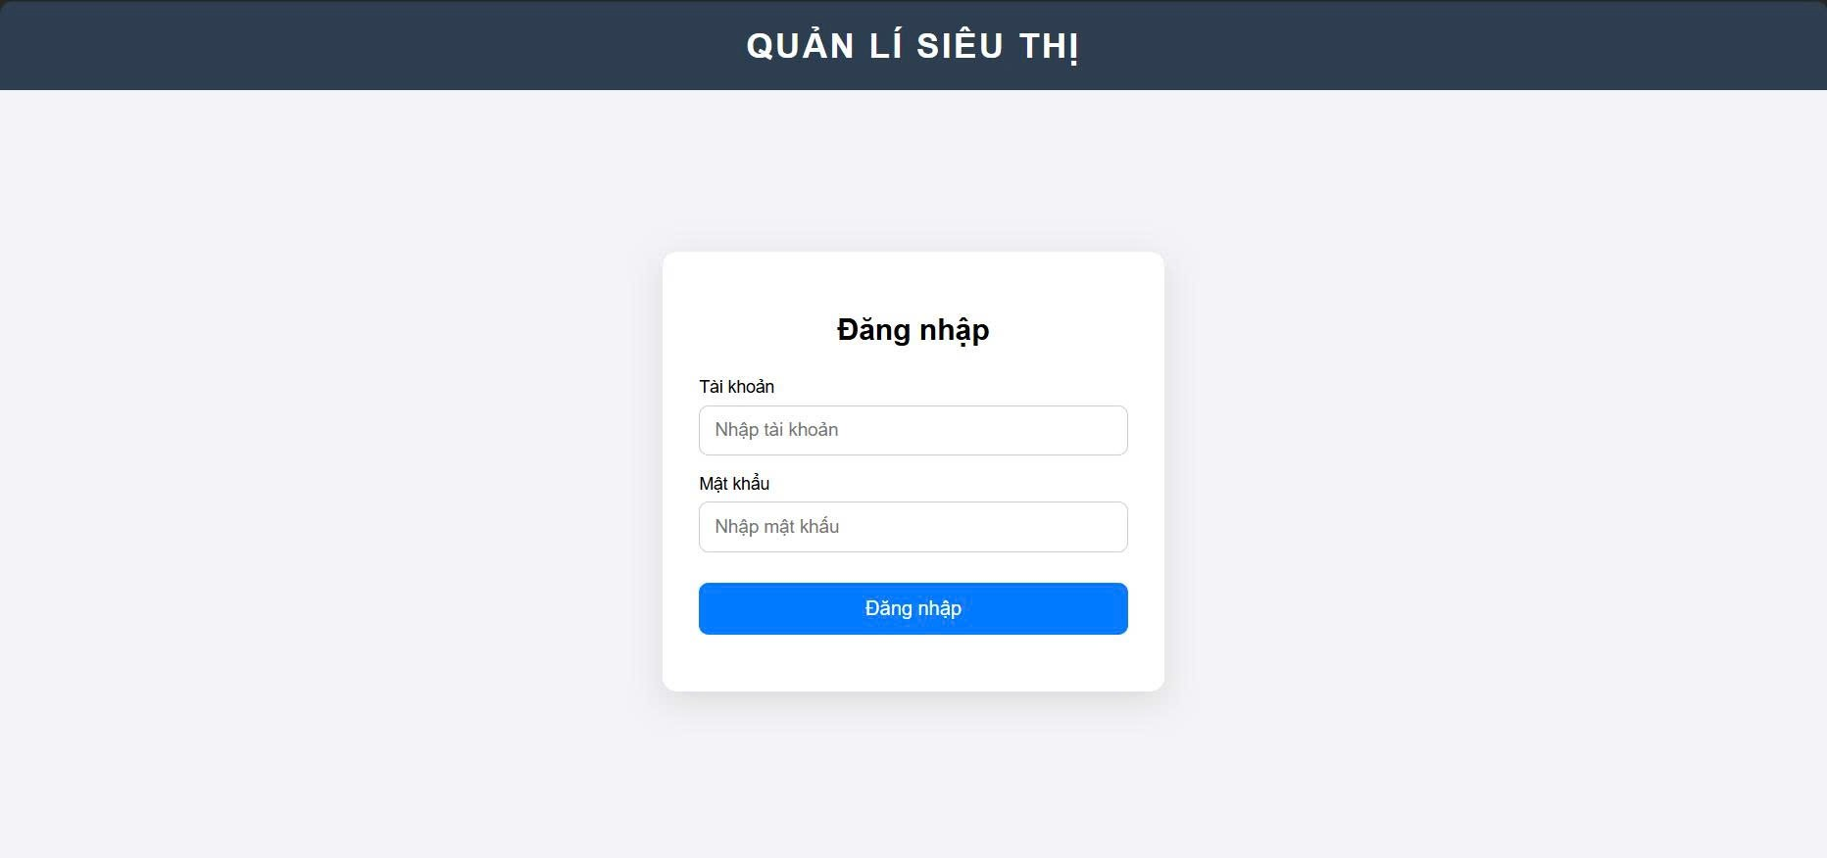
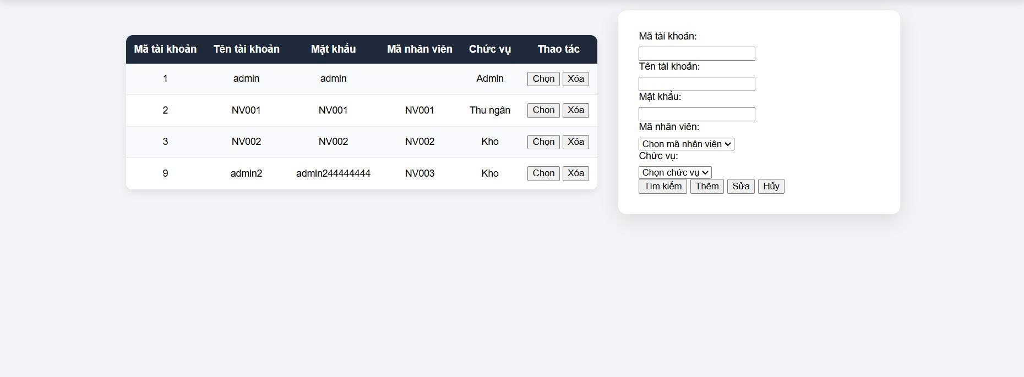

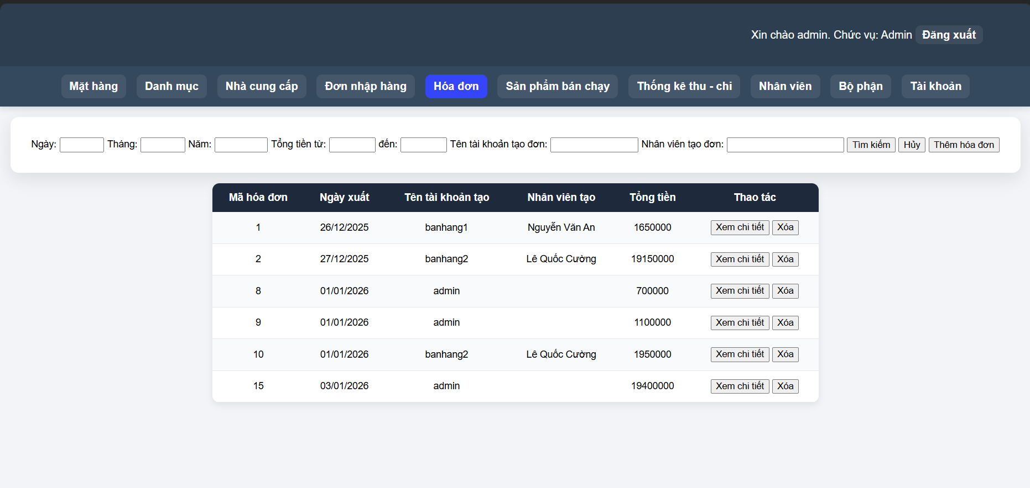
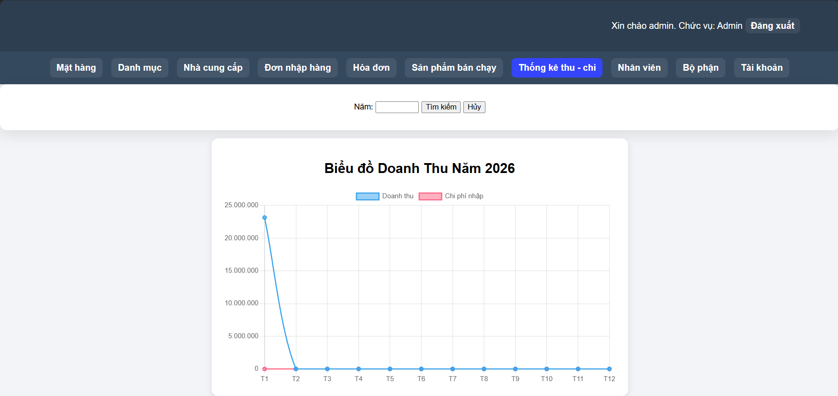

  - Review code và merge code của các thành viên.

Phạm Quang Minh : Phụ trách Module Danh Mục Sản Phẩm, Quản Lí Nhân Viên.
- Vai trò: Full-stack Developer (Admin Module).
- Nhiệm vụ:
  - Xây dựng chức năng Quản lý nhân viên (Development Management): Thêm/Sửa/Xóa tài khoản nhân viên, reset mật khẩu.
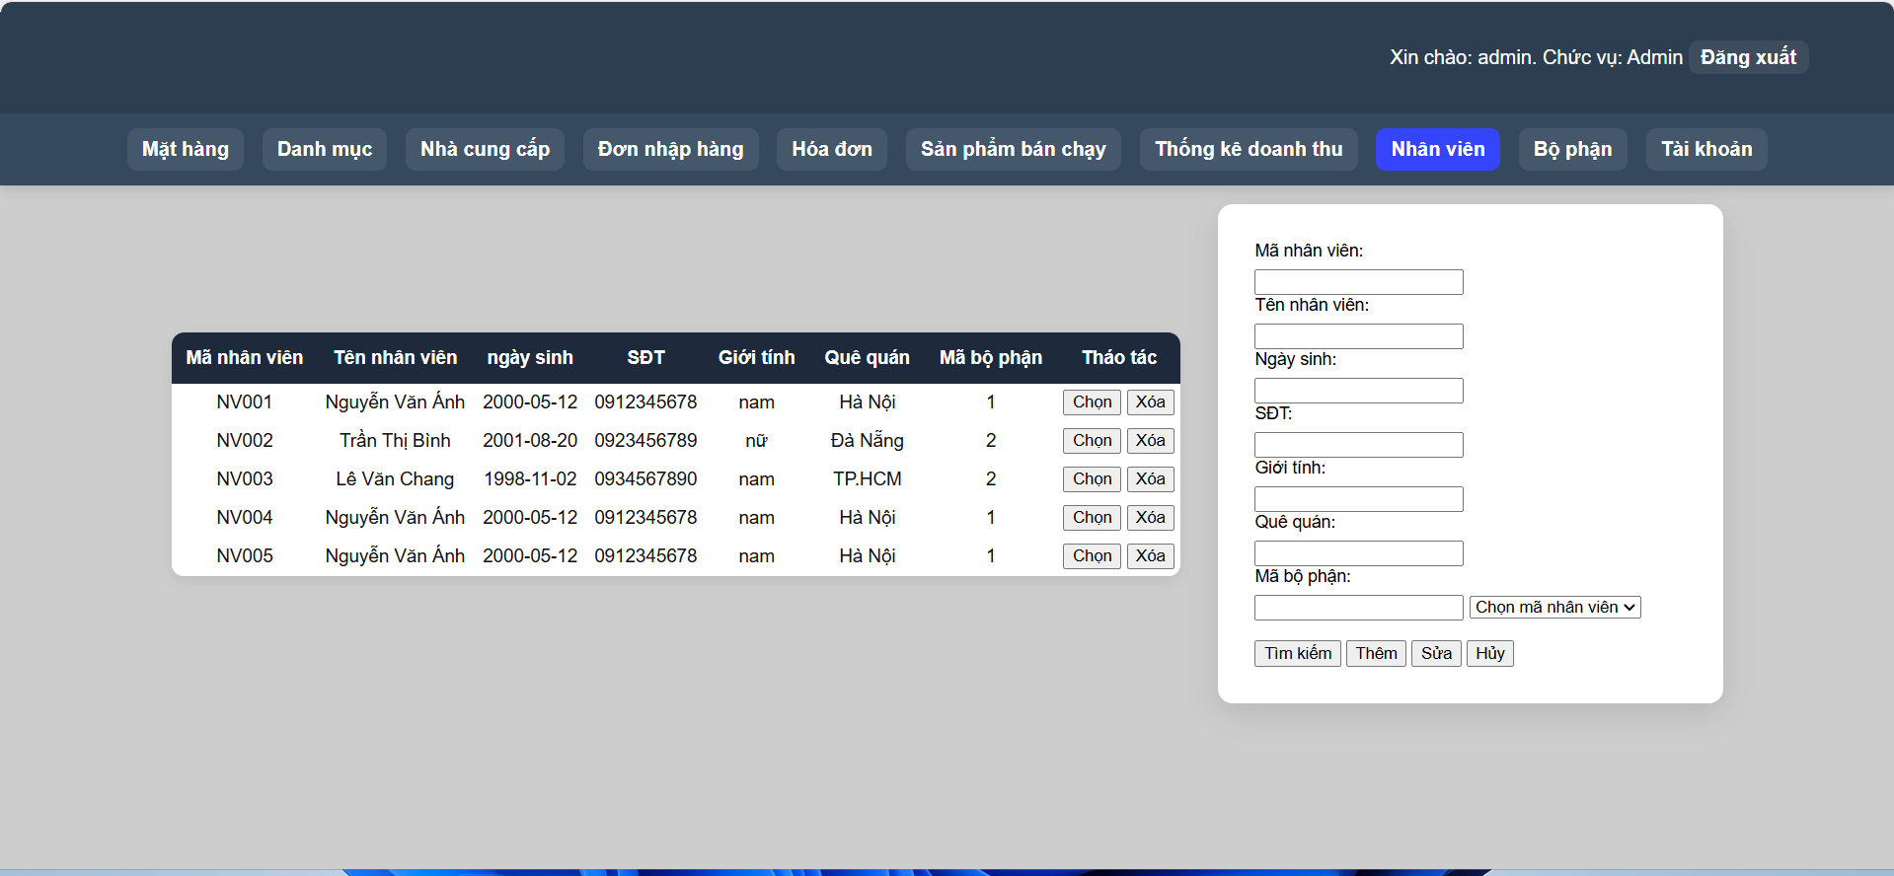

  - Xây dựng chức năng Quản lý danh mục sản phẩm (Category Configuration): Tạo, thêm, sửa, xoá danh mục
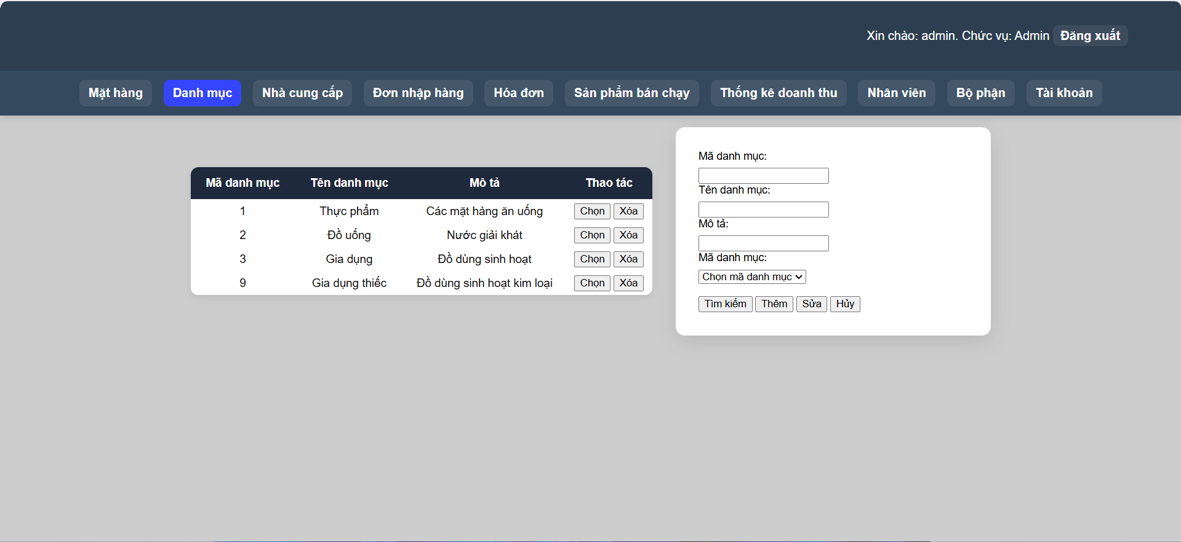
Nguyễn Trọng Đức : Phụ trách Module Mặt Hàng, Quản Lý Nhập Hàng
- Vai trò: Frontend & Logic Developer.
- Nhiệm vụ:
  - Thiết kế CURD, viết script SQL và xây dựng giao diện quản lí mặt hàng
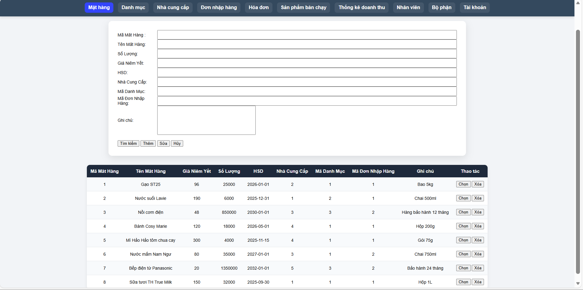
  - Thiết kế CURD, viết script SQL và xây dựng giao diện quản lí nhập hàng
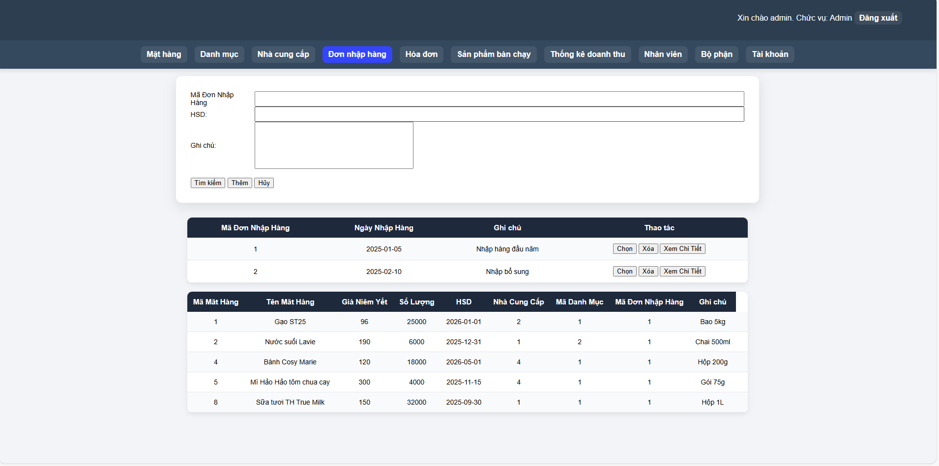

Phạm Văn Đạt : Phụ trách Module Quản Lý Nhà Cung Cấp, Quản Lý Bộ Phận, Thống Kê Doanh Thu, Thống kê Sản Phẩm Bán Chạy
- Vai trò: Database Administrator.
- Nhiệm vụ:
  - Thiết kế CURD và viết script SQL khởi tạo dữ liệu (exam.sql).
  - Xây dựng giao diện quản lí bán hàng (hoá đơn)
  - Thiết kế CURD, viết script SQL và xây dựng giao diện tra cứu & báo cáo thống kê

CHƯƠNG 4: PHÂN TÍCH CHI TIẾT MODULE CHÍNH
4.1. Module Quản lý Danh mục
Mô tả: Cho phép người dùng quản lý danh sách danh mục hàng hóa.
- Chức năng:
  - Thêm danh mục.
  - Sửa danh mục.
  - Xoá danh mục.
  - Tìm kiếm danh mục.
- Kỹ thuật:
- PHP xử lý form POST
- Câu lệnh SQL: INSERT, UPDATE, DELETE, SELECT
- Tách logic xử lý trong Model

4.2. Module Quản lý Mặt hàng
Mô tả: Quản lý thông tin chi tiết của từng sản phẩm trong siêu thị.
- Chức năng:
  - Thêm sản phẩm.
  - Sửa sản phẩm.
  - Xoá sản phẩm.
  - Tìm kiếm sản phẩm.
- Kỹ thuật:
- PHP xử lý form POST
- Câu lệnh SQL: INSERT, UPDATE, DELETE, SELECT
- Tách logic xử lý trong Model

CHƯƠNG 5: KẾT LUẬN VÀ HƯỚNG PHÁT TRIỂN
5.1. Kết quả đạt được
- Xây dựng thành công hệ thống quản lý siêu thị chạy ổn định trên Localhost.
- Đáp ứng đầy đủ các nghiệp vụ cơ bản của một siêu thị nhỏ.
- Giao diện rõ ràng, dễ sử dụng.
- Code PHP rõ ràng, tách bạch xử lý và giao diện.
5.2. Hạn chế
- Chưa có chức năng thống kê doanh thu theo biểu đồ.
- Chưa hỗ trợ nhập dữ liệu từ file Excel.
- Bảo mật còn ở mức cơ bản.
5.3. Hướng phát triển
- Bổ sung báo cáo doanh thu theo ngày/tháng.
- Tích hợp xuất – nhập Excel.
- Nâng cao bảo mật (hash mật khẩu, prepared statement).
- Phát triển phiên bản Mobile hoặc REST API.

